PRIMER INFORME TRIMESTRAL
CORRESPONDIENTE AL PERIODO
ENERO A MARZO DE 2018.

COMITÉ DE INTEGRIDAD, PRÁCTICAS ÉTICAS Y BUEN GOBIERNO DE LA SECRETARÍA DE LA CONTRALORÍA GENERAL.

[Capte la atención de los lectores mediante una cita importante extraída del documento o utilice este espacio para resaltar un punto clave. Para colocar el cuadro de texto en cualquier lugar de la página, solo tiene que arrastrarlo.]

REUNIÓNES DEL COMITÉ DE INTEGRIDAD DE LA SCG.

PRIMERA REUNIÓN DEL COMITÉ DE INTEGRIDAD 26 DE ENERO DEL PRESENTE AÑO.
Se llevó a cabo la primera reunión del Comité en fecha 26 de enero del 2018.
Donde se elaboró la minuta correspondiente a los temas tratados.
En los cuales se vio lo siguiente:
1.- Se analizaron actividades con la finalidad de incluirlas al Plan Anual de Trabajo 2018.
2.- Se aprobó el Código de Conducta el cual fue presento en Diciembre del año 2017.
3.- Se hicieron propuestas de diseño al Código de Conducta.
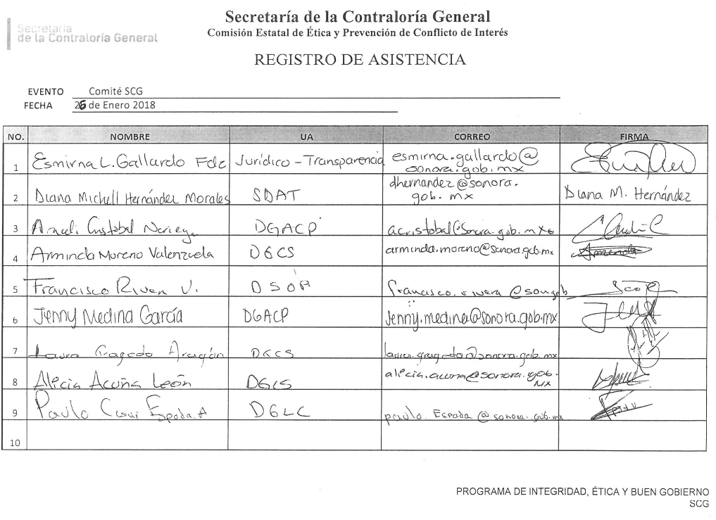

REUNIÓN EXTRAORDINARIA
Se realizó una reunión extraordinaria el día 15 de febrero del presente año, para anunciar la salida del Ing. Hernán Manuel Chávez Boubión, Coordinador del Comité de Integridad.

En dicha reunión se designó a la Lic. Martha Isabel Preciado Enciso como Coordinadora Interina.

Después tomó la palabra el Ing. Hernán Chávez para despedirse y agradecer la colaboración que recibió por parte de todos los miembros del Comité durante su nombramiento.

Cierra sesión la Lic. Josefina Rodríguez Espinoza agradeciendo al Ing. Hernán Chávez por el apoyo brindado durante su desempeño como Coordinador del Comité de Integridad.

REUNIÓN DE FECHA 09 DE MARZO.
Se llevó a cabo la reunión del comité tal y como se acordó en la reunión anterior, con la finalidad de elaborar y aprobar el Plan Anual de Trabajo 2018.
Donde se elaboró la minuta correspondiente al tema en cuestión, llevándose a cabo de la siguiente manera:

Se realizó primeramente una lluvia de ideas a las propuestas ya comentadas en la primera reunión y agregando más actividades, de tal manera que Plan Anual de Trabajo 2018 queda aprobado por todos los asistentes.

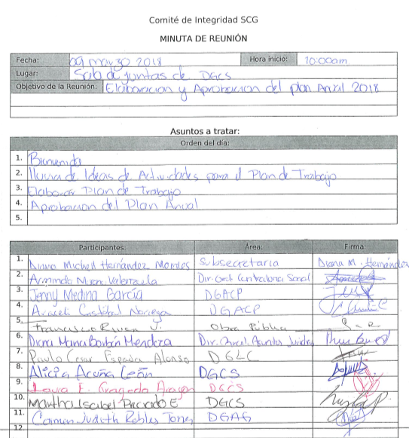

CAPACITACIONES.

1.- Se asistió a las Capacitaciones en materia de Blindaje Electoral Y Prevención del Delito.

Con el firme compromiso de coadyuvar en el fortalecimiento de las acciones de Política Nacional y Estatal para fomentar la democracia y transparencia en el proceso electoral ordinario 2017-2018, y en el marco del convenio de colaboración que firmó la Gobernadora del Estado de Sonora, Licenciada Claudia Pavlovich Arellano, con la Fiscalía Especializada en Atención de Delitos Electorales, la FEPADE, el Comité de Integridad de la Secretaría de la Contraloría General del Estado de Sonora asistió a las capacitaciones en Materia de Delitos Electorales.

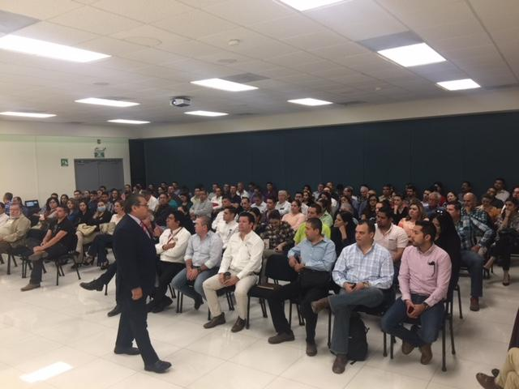

PRACTICAS ÉTICAS ENFOCADAS AL MEDIO AMBIENTE.

1.- RECICLAJE DE PAPEL.
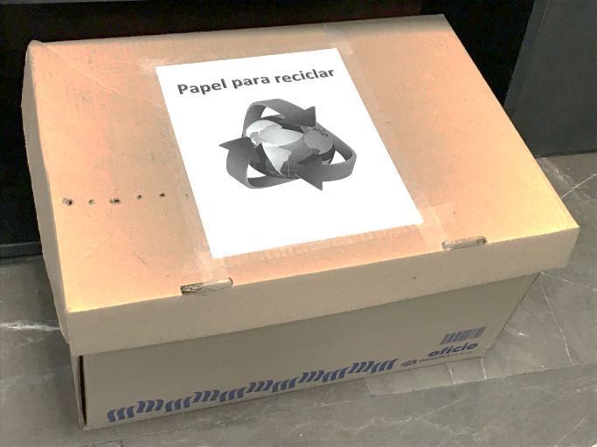
Se instaló una caja en la Dirección de Administración de Calidad y Seguimiento para el reciclaje de hojas de papel, se encuentra a disposición del personal ya sea para depositar hojas o para reutilizar las existentes.

2.- RECOLECCIÓN DE TAPITAS DE PLÁSTICO

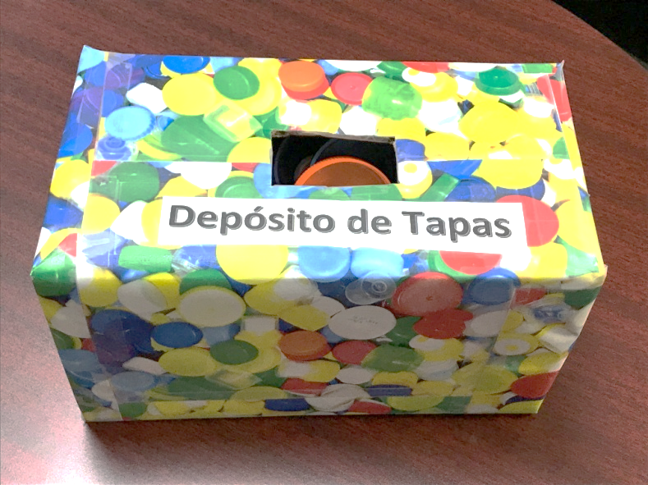
En todas las áreas se instalaron cajas para la recolección de tapas de plástico.

Practicas éticas enfocadas a la comunidad.

Se enviaron las tapas de plástico recolectadas para apoyar el sustento de la Fundación “Un Día Especial Fonsi” A.C., albergue para niños con cáncer.

Concentrado de Actividades realizadas:

TEMA DEL EVENTO | FECHA | HORA
Reunión de comité para Realizar el Plan Anual de Trabajo 2018. | 26-ene-2018 | 10 Hrs.
Reunión Extraordinaria del Comité de la Contraloría General | 15-feb-2018 | n/a
Reunión del Comité de la SCG Aprobación plan de trabajo 2018 | 09-marzo-2018 | 10:00
Capacitación en materia de Blindaje electoral | 13-marzo-2018 | 9:00 AM
Reciclaje de hojas en todas las unidades | PERMANENTE | *
Recolecta de tapas de plástico | PERMANENTE | *
Apoyo a Fundación Fonsi con tapas recolectadas | PERMANENTE | *

